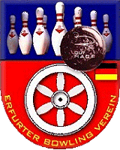
Bowling
Offene Erfurter Stadtmeisterschaften 2013/2014
im „MIXED“ –Meldebogen-

Spieltermin: 11.01.2014

Club:

Mixed - Nr. | Name | Vorname
1
2
3
4
5
6
7

Meldeschluss: Samstag den, 28.01.2013 (bis 23:59 Uhr)
Meldungen: nur online möglich an den Sportwart EBV unter dietmarhirsch54@aol.com

Durchgangswunsch: ____

Sonstiges:

